UNIVERSITE ARBI BEN MHIDI DE OUM EL BOUAGHI
Facultés des sciences de la terre et d’Architecture
Département de géologie

Corrigé Examen de Tectonique 2eme Année géologie

Réponse I
Tectonique est la discipline des Sciences de ta terre qui traite des déformations de l’écorce terrestre. Ce terme, crée à la fin du siècle dernier, vient du grec Tektoniko. La géologie structurale est essentiellement l’étude de la géométrie des structures. (2pts)
Par contre, la Tectonique concerne plutôt l’étude de des structures en relation avec les mouvements (Cinématiques) et les forces (Dynamique) qui les ont créées. (1pts)
- des déformations en allongements, des déformations en raccourcissement et les déformations résultent de déplacements horizontaux appelés coulissements. (1,5pts)
- La lithosphère continentale constituée de la croute continentale et du manteau supérieur. (1,pts)
- La lithosphère océanique constituée de la croute océanique et du manteau supérieur. (1,pts)
- la ZMV ou LVZ pour Zone à Moindre Vitesse (ou Low Velocity Zone). (1,5 pts)

Réponse II
- La Contrainte : une force qui s’exerce sur une surface, l’unité de mesure est :
N/m = Pascal (Pa). (2 pts)
Il existe trois principaux types de déformations : (3,5pts)
1. La déformation élastique : est une déformation réversible des matériaux
- La déformation plastique et le fluage sont des déformations irréversibles des matériaux
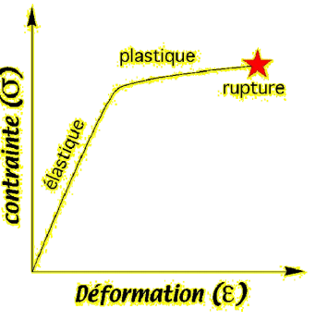
- La rupture est la formation d’un plan de fracture permanent dans le matériau

- Le module de Young est une pression en Mpa : (1 pts)
1 méga-pascal = 10⁶pa
Or 1pa= 10⁻⁵bars
donc1 méga‐pascal = 10⁶.10⁻⁵bars = 10 bars
Or 1 bar correspond à1kg/cm²
Donc 1Mpa=10kg/cm²

Réponse III
contexte géodynamique : collusion et subduction
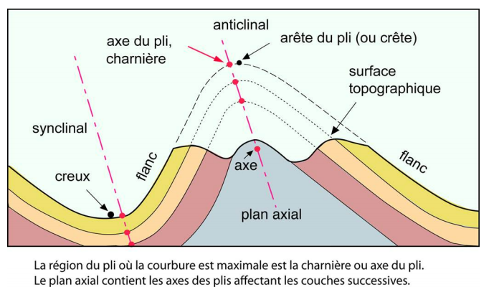

- Les plis sont classés en fonction de :
- La forme
- L’orientation
- L’inclinaison
- L’épaisseur des couches

Bonne chance

